新北市志願服務推廣中心
新北市106年度企業志工博覽會簡章
- 目的：
- 邀請推動志工服務有成之企業現身說法，以及藉由中心提供諮詢及協助規劃初次服務，降低企業從事志願服務之門檻或限制，提昇企業參與之意願。
- 藉由企業志工博覽會，打造一個新北市企業志工推動平台，增加企業與非營利組織間的交流分享，並擴散企業志工的概念，促進參與企業之橫向聯結，深化、創造更多的服務機會。
- 透過企業志工的推展，發掘新北市潛在的志工與資源，增加新北市志願服務團隊間的橫向連結，提昇團隊服務之能量。
二、指導單位：新北市政府
三、主辦單位：新北市志願服務推廣中心
(社團法人中華民國天元慈善功德會承辦)
四、辦理時間：106年10月13日(星期五)。
五、辦理地點：新北市三重社福大樓6樓大禮堂(新北市三重區溪尾街73號)
六、參加對象、人數：
1、設立於新北市，對CSR及企業志工有關注之企業代表，預計約50位。
2、推動志工有成企業、社福團體設攤分享，預計約20位。
七、辦理內容：(活動流程詳見附件)
八、報名方式：
1、填寫出席回條，以傳真或email方式回傳。
2、線上報名：https://goo.gl/forms/xvSeKUN61T785bth2
或掃描右側qrcode。
※以上兩種報名方式擇一即可。
九、注意事項：
1、活動流程、出席回條電子檔可於推廣中心官網(vtc.org.tw)「中心消息」下載。
2、即日起開放報名至106年9月30日或額滿為止。
3、報名成功若臨時有事需取消，請務必來電告知取消，以免影響他人權益。
4、為響應環保請自備環保杯。
◎承辦人：楊淑滿社工 Tel:2981-9090 Fax:2981-9055
〈附件〉
博覽會流程表
106年10月13日(星期五)
時間 | 內容
13：00-13：30 | 報到
13：30-13：40 | 開場表演
13：40-13：50 | 開幕式&長官致詞
13：50-14：05 | 第一次服務就上手  (中心說明可協助企業之部份)
14：05-14：50 | 企業經驗分享
14：50-15：20 | 服務大競標  (與會代表可選擇是否加入服務方案)
15：20-16：30 | 服務交流趣  (弘道、富邦等社福團體與企業設攤交流)
16：30- | 賦歸
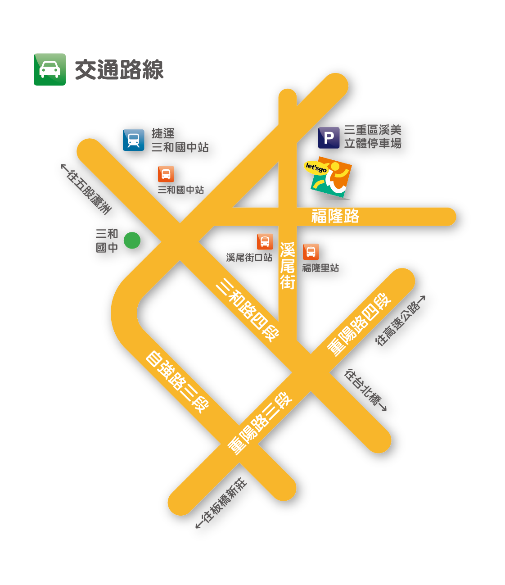
交通資訊

(1)捷運：中和新蘆線三和國中站捷運2號出口，步行約10分鐘。
(2)公車：
三和國中站(步行約10分鐘)：39、221、225、232、264、306、508、
662、704、785、857、925、藍1
溪尾街口站(步行約5分鐘)：508、F303、橘18
福隆里站(步行約3分鐘)：539
停車資訊：溪美立體停車場可供停車，計時收費。

